2
Projet pratique de session

Liste des exercices
Manipulation N°1 – Module de base : calcul IMC

Cours : Initiation POO - python
Hafed Benteftifa

Manipulation N°1 – Module de base : calcul IMC

OBJECTIF
Développer le module de base permettant le calcul IMC

CONCEPT

Contexte

On se propose de réaliser un système simple qui permet de calculer l’indice de masse corporel.
L’indice de masse corporel est donné par la formule suivante :

IMC = poids(kg)/taille² (m)

Selon le site http://www.hc-sc.gc.ca/fn-an/nutrition/weights-poids/guide-ld-adult/bmi_chart_java-graph_imc_java-fra.php, les risques de santé peuvent être évalués selon le tableau suivant :

Classification du risque pour la santé en fonction de l'indice de masse corporelle (IMC)
Classification | IMC | Risque de développer  des problèmes de santé
Poids insuffisant | < 18,5 | Accru
Poids normal | 18,5 - 25 | Moindre
Excès de poids | 25,0 - 30 | Accru
Obésité, classe I | 30,0 - 35 | Élevé
Obésité, classe II | 35,0 - 40 | Très élevé
Obésité, classe III | >= 40,0 | Extrêmement élevé

Fonctionnalités
On veut réaliser un prototype de ce calculateur. On veillera à respecter les points suivants :
- On affichera l’indice de masse corporel
- On affichera le message concernant le risque ainsi que la classification.
- Si l’utilisateur n’entre pas de valeur pour la taille ou poids, on lui indiquera un message lui indiquant que la saisie de ces valeurs est obligatoire.
- L’utilisateur pourra choisir dans un premier temps de sauvegarder la valeur calculée avec un timestamp dans un fichier texte.
- Dans un deuxième temps, la sauvegarde sera effectuée dans une table d’une BD SQLite.
- Pour des raisons de suivi de santé, l’usager pourra télécharger les mises à jour des recommandations de santé (format JSON ou XML)
- L’application devra être livrée comme GUI et sera développée avec TKinter.

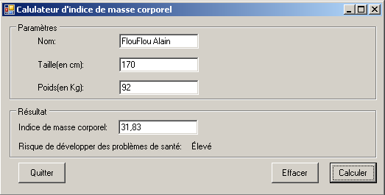

DEMARCHE

- Dans un premier temps, on procède au test de l’application en demandant à l’usager la saisie de son poids et sa taille. À partir de ces 2 valeurs, on effectue le calcul de l’IMC.

